INDICAÇÃO Nº 2013/2020

Sugere ao Poder Executivo Municipal operação “tapa-buracos” na Rua Amparo defronte o nº 425 e 526, buracos feitos pela equipe do DAE, no bairro São Joaquim, neste município.

Excelentíssimo Senhor Prefeito Municipal,

Nos termos do Art. 108 do Regimento Interno desta Casa de Leis, dirijo-me a Vossa Excelência para sugerir que, por intermédio do Setor competente, seja executada operação “tapa-buracos” na Rua Amparo defronte o nº 425 e 526, no bairro São Joaquim, neste município.

**Justificativa:**

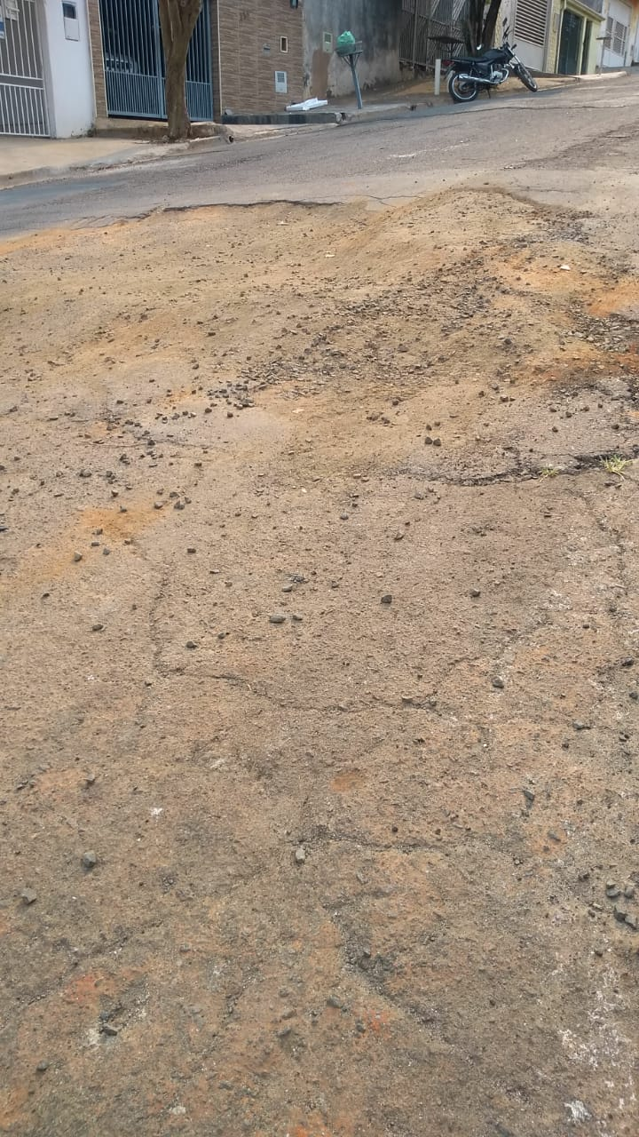

Conforme fotos acimas, a equipe do DAE a meses atrás fez consertos de vazamento de agua no local, ate o momento não foi concluído os serviços de colocação da malha asfáltica, solicitamos que os serviços de tapa buraco seja finalizado, visando manter a boa condição da via citada acima.

Plenário “Dr. Tancredo Neves”, em 20 de setembro de 2020.

**JESUS VENDEDOR**

-Vereador-

